XToolsCRM升级功能介绍V3.0H0202.2F7 更新：2008-2-2

目录
XToolsCRM升级功能介绍 1
1.销售数据的周月排名 2
说明： 2
操作 2
➢ 查看界面 2
➢ 周统计和月统计 3
➢ 切换排名的方法 3
2.报价单、订单、发货单打印模版自定义 3
说明 3
操作 4
➢ 帐户菜单→系统设置→单据打印模版 4
➢ 编辑界面 4
➢ 预览功能 5
➢ IE打印支持图形 6
3.热点客户清理 6
说明 6
操作 6
➢ 点击自动清理过期热点 6
➢ 筛选需要清除热点的客户 7
4.客户新增更新日期 7
说明 7
应用 7
➢ 在列表中查看 8
➢ 在客户视图中查看 8
本次全部升级功能 8

1.销售数据的周月排名

说明：
对各种销售数据自动统计排名，替代原有营销日报的周月排名功能。数据完全动态计算，更利于用户的应用理解。

操作
工具菜单→周月排名。

查看界面
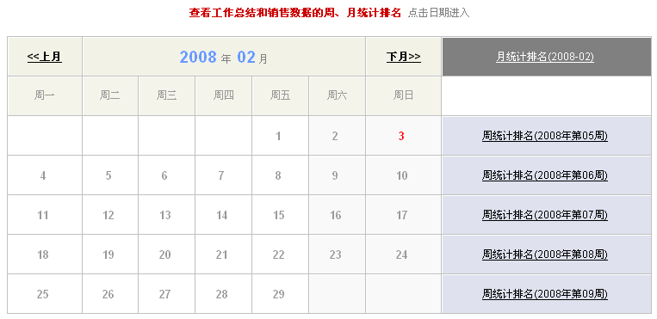
点击右侧的月统计排名和周统计排名。

周统计和月统计
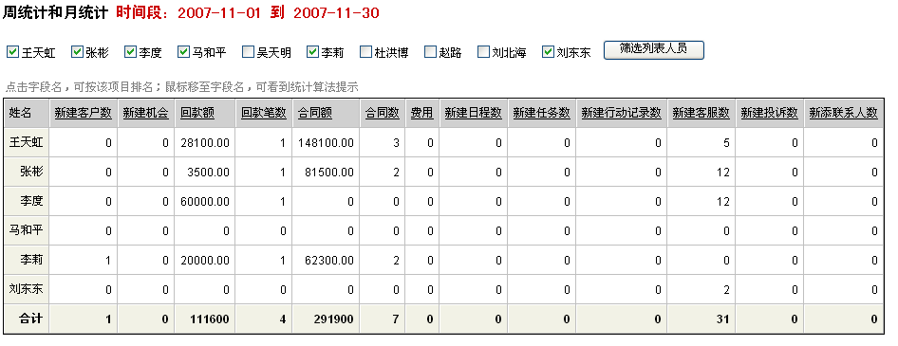
可以对人员进行筛选，实现某部门或者某小组的排名。

切换排名的方法
支持：新建客户数、新建机会、回款额、回款笔数、合同额、合同数、费用、新建日程数、新建任务数、新建行动记录数、新建客服数、新建投诉数、新建联系人数。
点击字段名，可按照该行数据排序。

2.报价单、订单、发货单打印模版自定义

说明
报价单、订单和发货单的打印模版支持自定义功能，可为企业实现更个性化的打印样式。

操作

帐户菜单→系统设置→单据打印模版
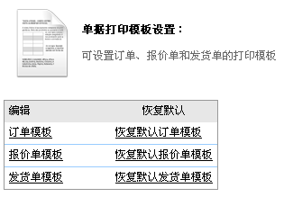

编辑界面
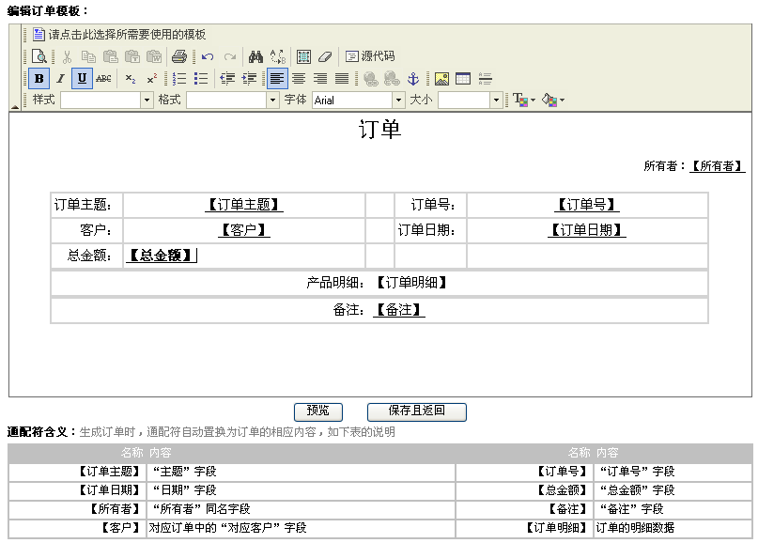
注意，使用通配符可在生成后自动变换为数据。通配符使用时需带上两边的【】，比如【订单主题】等。
编辑模板时，可以在Word中先按照表格形式做好，并复制，然受使用编辑模板中的按钮粘贴到模板中，可以较好保持在Word中的样式。

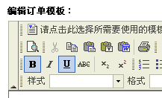
预览功能
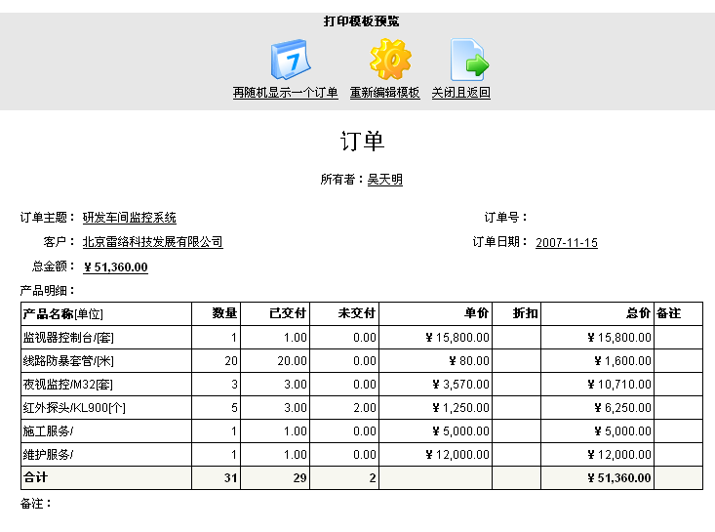
预览显示效果时，可随机从相应数据表中读取数据，展示真实效果，满意后，点击重新编辑模板，保存该修改。

IE打印支持图形
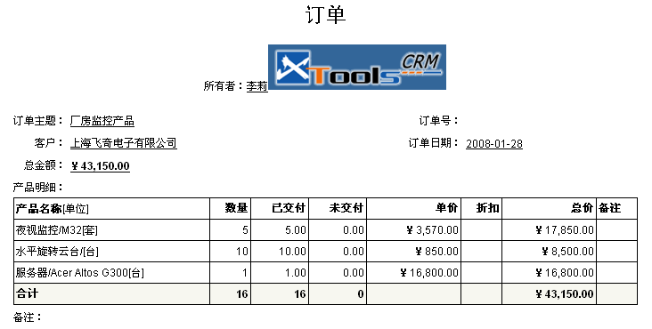
如果在打印模板中上传了图形，则只能在IE打印时支持，导出到word打印和导出到excel中打印不支持图片。

3.热点客户清理

说明
为了保持热点客户的有效性，需要经常对失去热点的客户清理热点标志。

操作

点击自动清理过期热点
在弹出窗口中看到提示，如下图：
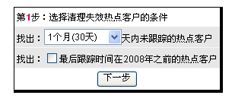
选择时间段，1缺省为1个月。意思是找到已经有1个月没有更新客户内容的热点客户，这里的更新，包含客户即客户视图内任何数据的更新变化。没有更新则表明该客户的视图中内容没有任何变更，基本等同于该客户没有做过任何新的推进工作。

筛选需要清除热点的客户
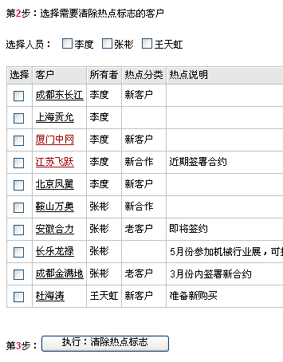
可按照人员选择，也可以直接点击需要被清除的客户。这里的人员指的是客户的所有者。
确定后，点击“执行：清除热点标志”。

4.客户新增更新日期

说明
更新日期并不单指客户基本信息表的更新，而是指该客户视图内任何数据被编辑或者新建的最后日期。这个功能更加准确的传达了客户最终跟踪时间的含义。

应用
这个功能是自动的，不需人工干预，系统自动更新执行。

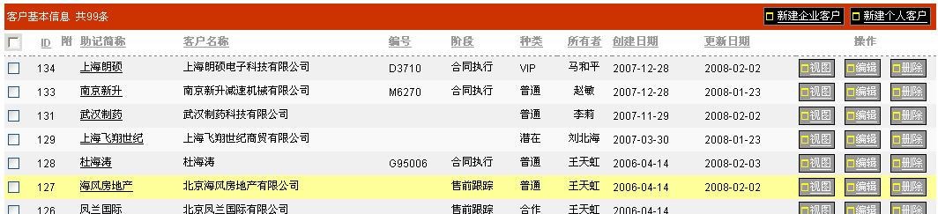
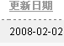
在列表中查看

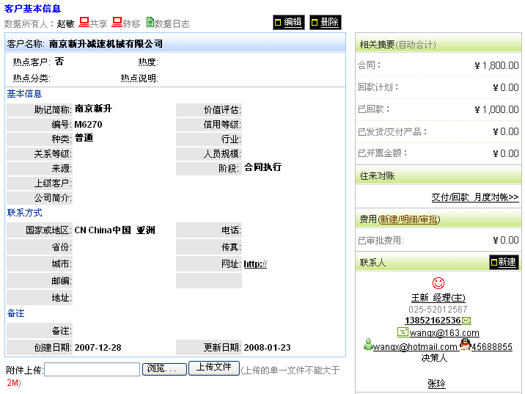
在客户视图中查看

本次全部升级功能
新增功能
· 销售数据的周月排名
· 热点客户自动清理功能
· 订单、报价单、发货单支持打印模板自定义
· 增加客户跟踪更新日期
· 工作台订单交付提醒增加客户
优化功能
· 短信发送的提示优化
· 号段发送的号码过滤提取
· 销售目标设置一次最多支持15个月
· 成本价字段为支持小数点后4位
· 允许盘点为0的仓库再次初始化库存
· 选人字段支持自添加功能

北京沃力森信息技术有限公司 产品部
2008-2-2

